Accéder à la page de configuration du module IR TRANS via <http://adresse_IP_dhcp>,   
Login « admin » et Password « irtrans »

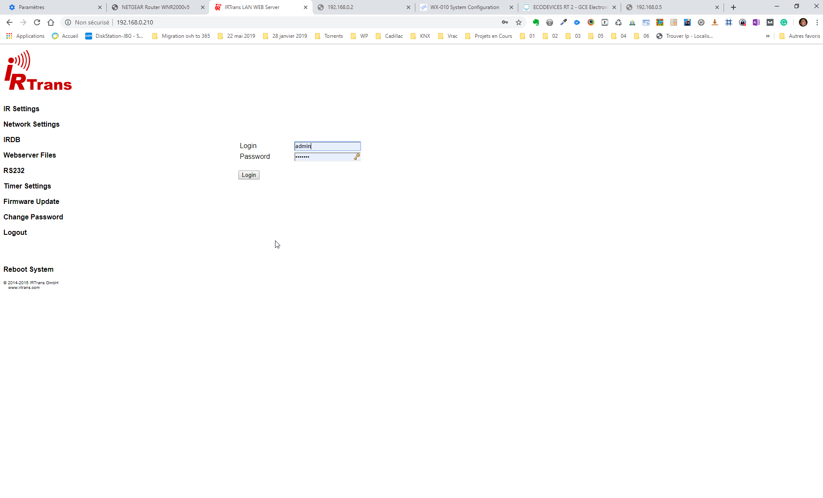  
Remplacer le mot de passe par défaut « irtrans » par « M@quette »

Décocher « Use DHCP » et modifier la configuration IP telle que définie ci-dessous :

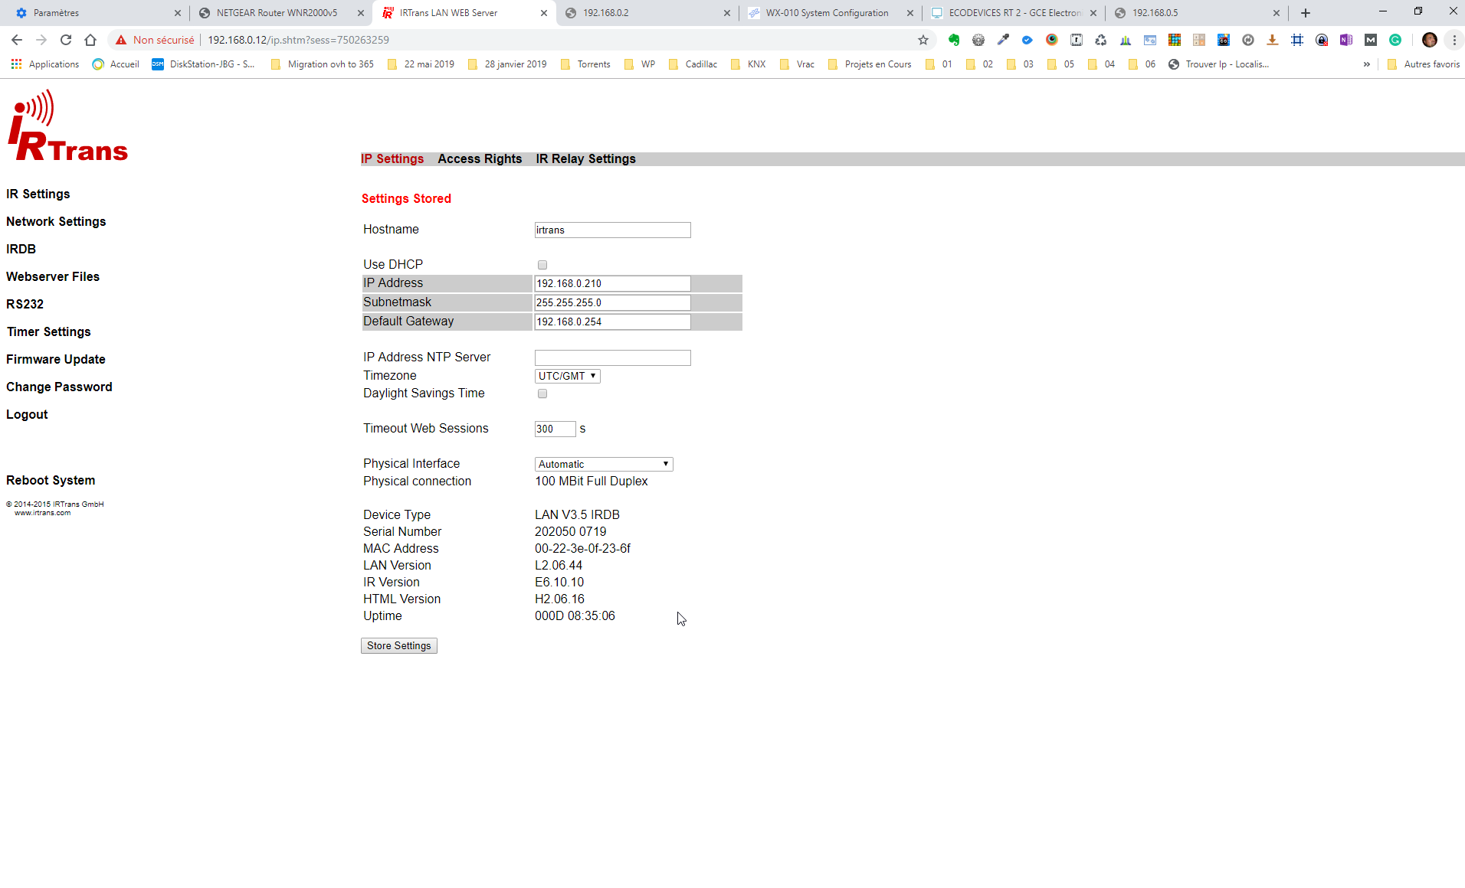

Se reconnecter sous la nouvelle adresse IP via <http://192.168.0.210>

Login « admin » et Password « M@quette »



Cliquer sur le bouton « IRDB » entouré en rouge

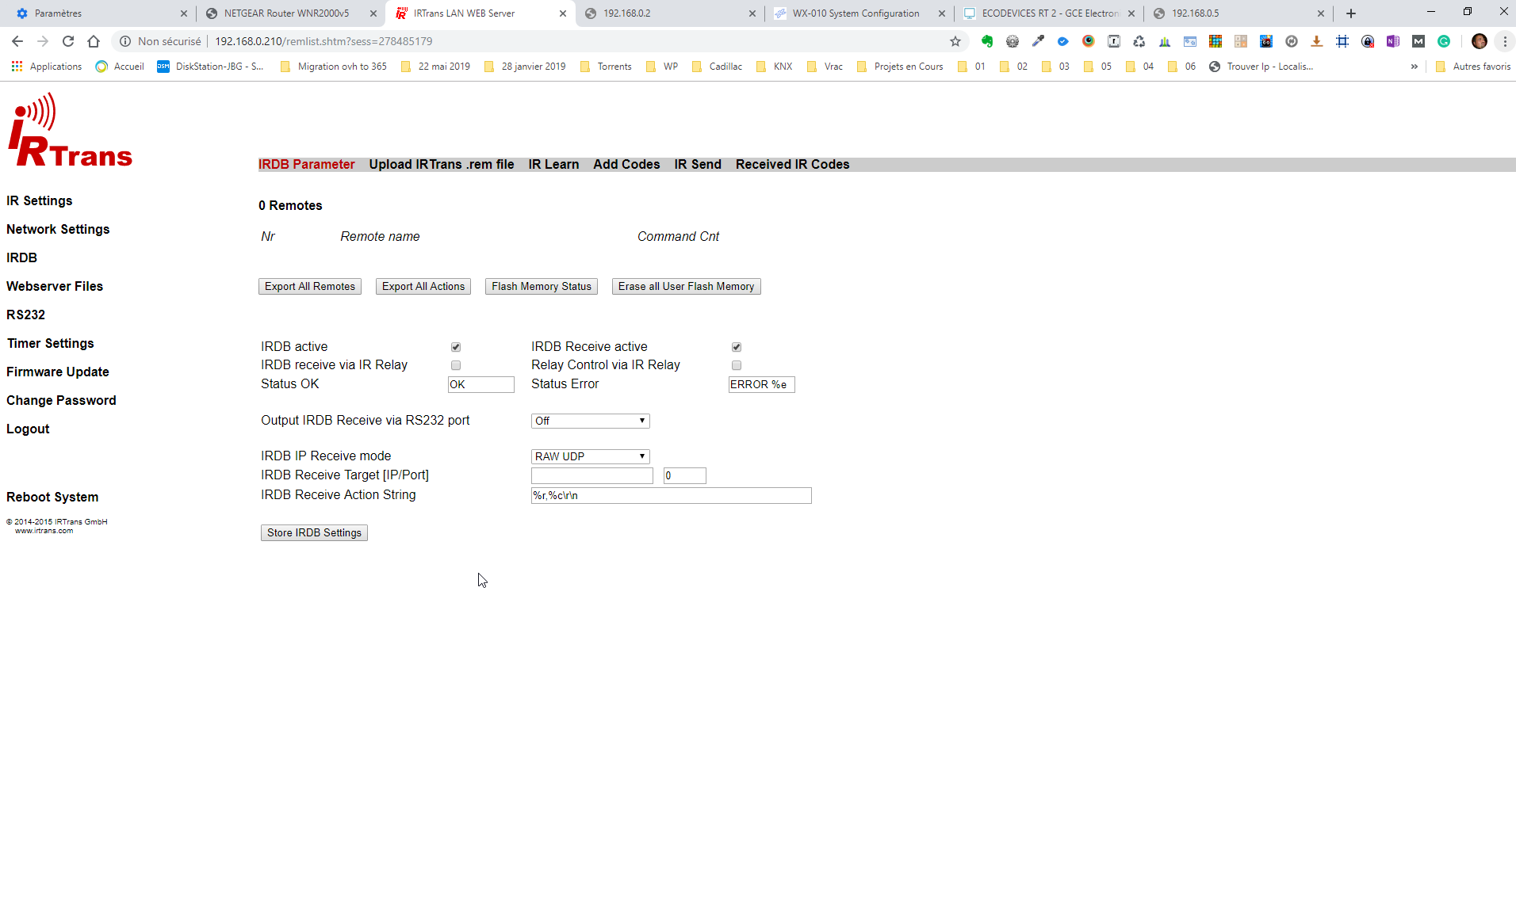

Sélectionner l’onglet « Upload IR Trans .rem file »

Cliquer sur « Choisir un fichier »

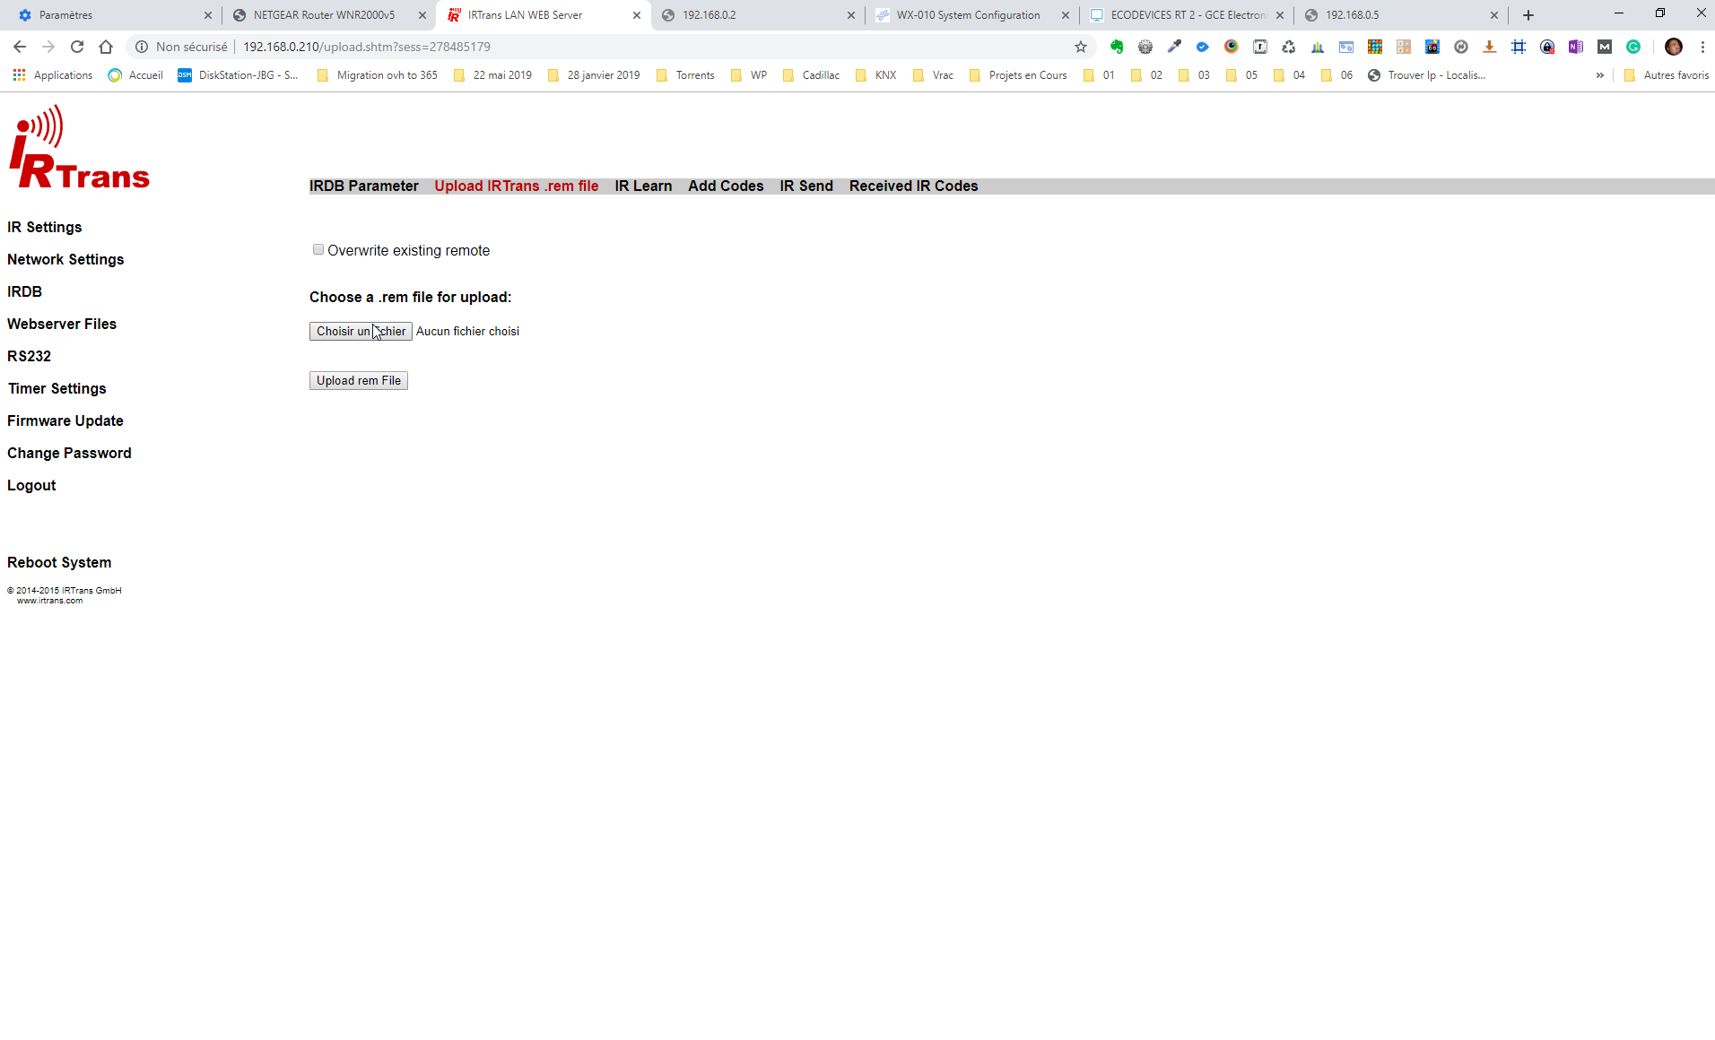

Sélectionner le fichier de configuration « {IrTrans}bdd IR – Apple-TV.rem »   
dans le dossier des fichiers de configuration partagé sur le Synology et cliquer sur ouvrir

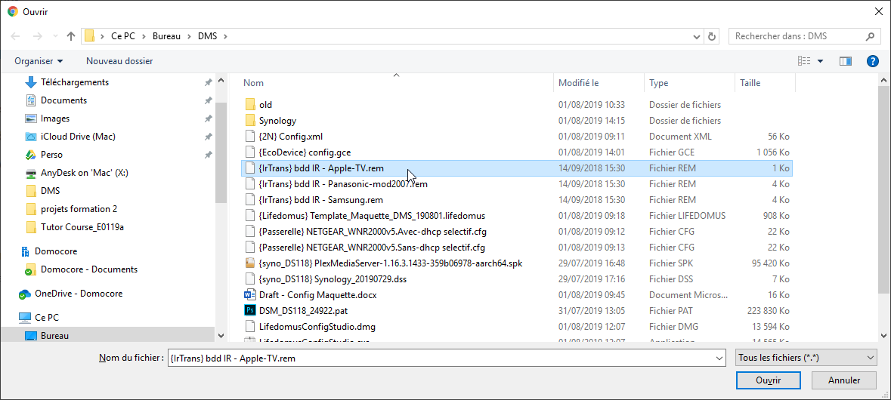

Répéter l’opération avec les fichiers « {IrTrans}bdd IR – Panasonic-mod2007.rem » et « {IrTrans}bdd IR Samsung.rem »

Le module IR TRANS est correctement configuré

